26.10.2020. Биология 48 группа. Преподаватель Любимова О.В.
Изучите теоретический материал. Повторите закономерности наследования признаков. Дигибридное скрещивание оформите в таблицу (заполняем таблицу, которую делали на уроках)
Тема: Закономерности наследования. Моногибридное скрещивание
Чешский ученый Грегор Мендель использовал в опытах 22 сорта гороха, которые имели четкие различия по признакам (рис. 1).
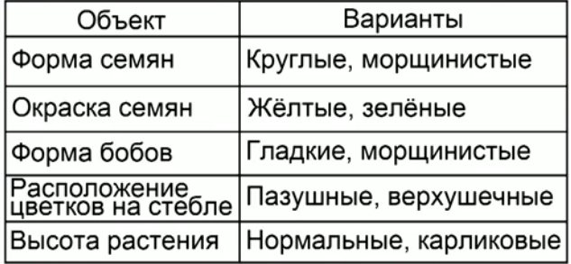
Рис. 1. Различие сортов
Перед скрещиванием ученый получал чистые линии родительских растений по интересующим его признакам с помощью самоопыления.
Скрещивание
Скрещивание растения по одному признаку называется моногибридным, по двум признакам называется дигибридным.
При скрещивании растений с альтернативными признаками Мендель отмечал, что один из этих признаков не наблюдается у растений первого поколения. Например, при скрещивании гороха с желтыми и зелеными семенами все гибриды первого поколения имели желтые семена (рис. 2).
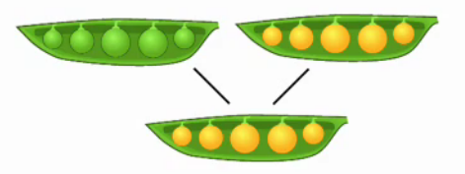
Рис. 2. Схема скрещивания растений с альтернативными признаками
Признак желтой окраски или другие признаки, которые проявлялись в первом поколении, Мендель назвал доминантными. А те, которые не проявлялись, – рецессивными, или подавляемыми (рис. 3).
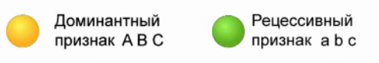
Рис. 3. Признаки
Доминантные признаки обозначают прописными латинскими буквами (А В С), а рецессивные обозначают строчными латинскими буквами (а bc).
Результаты исследования Менделя объясняются воздействием мейоза, однако во времена ученого этот процесс еще не был открыт.
Взаимодействиями между аллелями
Признаки диплоидного организма определяются взаимодействиями между аллелями.
Аллель – одна из двух или более альтернативных форм гена. Они занимают одинаковые места, сайты или локусы, на гомологичных хромосомах (рис. 4).
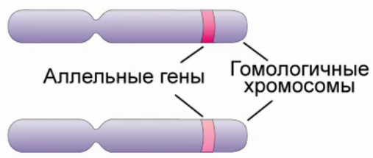
Рис. 4. Расположение аллелей
Рассмотрим скрещивание с белыми и красными цветками.
Аллель белой окраски цветка, рецессивный признак, обозначим w, а доминантный аллель красной окраски – W(рис. 5).
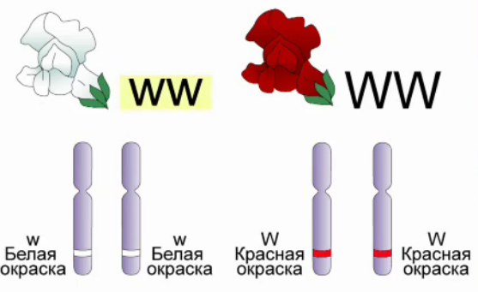
Рис. 5. Обозначение признаков
В исследованиях Менделя растения с белыми цветками имели генотип ww, а растения с красными – WW. Особи с генами, которые определяют данный признак, идентичны (имеют две одинаковых аллели), называются гомозиготными особями. При скрещивании растений с данными генотипами все растения в F1 получают аллель W от материнского растения с красными цветками, и аллель w от растения с белыми цветками, имеют генотип Ww и называются гетерозиготными по гену окраски цветка (рис. 6).
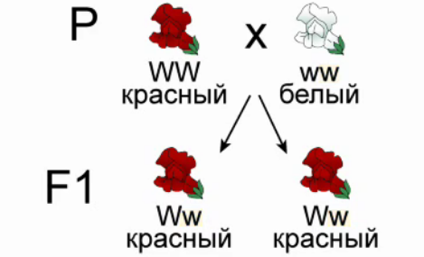
Рис. 6. Скрещивание растений гороха с красными и белыми цветками
Иначе говоря, если организм содержит два одинаковых аллельных гена, то такие организмы называются гомозиготными, если аллельные гены разные, то такие организмы называют гетерозиготными.
Правило единообразия гибридов первого поколения
Мендель начал исследования со скрещивания растений гороха с разными цветами горошин (желтым, зеленым), и в первом поколении семена у всех растений были желтого цвета. Желтая окраска семян – доминантный признак (рис. 7).
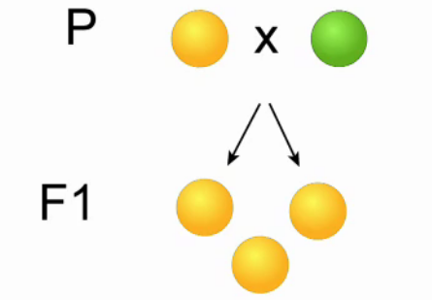
Рис. 7. Скрещивание растений с желтыми и зелеными семенами
При повторе опыта по моногибридному скрещиванию Мендель использовал растения с гладкими и морщинистыми семенами, все растения первого поколения имели гладкие семена (рис. 8). Данная форма плодов является доминантным признаком.
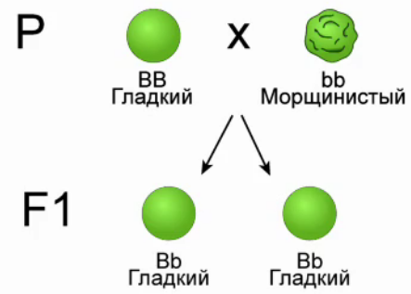
Рис. 8. Скрещивание растений с гладкими и морщинистыми семенами
На основе полученных данных из экспериментов ученый сформулировал правило единообразия гибридов первого поколения:
При скрещивании двух гомозиготных особей, отличающихся по какому-то одному признаку, все потомки гибридов первого поколения (F1) будут иметь признак одного из родителей, все поколение гибридов будет единообразно по данному признаку.
Правило расщепления
Мендель продолжил опыты, вырастив растения семян первого поколения. При скрещивании гибридов первого поколения, которые имели желтые семена, наблюдалось расщепление (рис. 9).
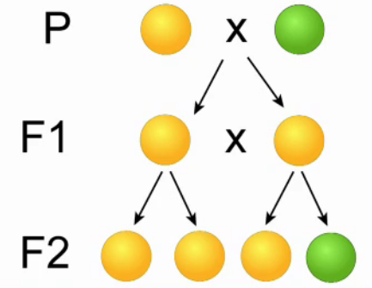
Рис. 9. Правило расщепления
¾ растений имели желтые семена, ¼ растений имела зеленые семена.
Явление, при котором скрещивание приводит к образованию части потомства с доминантными признаками и части потомства с рецессивным признаком, называется расщеплением.
Мендель подсчитывал число желтых и зеленых семян в потомстве от многих родительских пар скрещиваемого гороха для статистической надежности полученных результатов. Затем подтвердил характер расщепления гороха опытами с другими признаками, сформулировал правило расщепления:
При скрещивании двух потомков (гибридов) первого поколения между собой во втором поколении наблюдается расщепление и снова появляются особи с рецессивными признаками, эти особи составляют 1/4 часть от всего числа потомков второго поколения.
Решение генетических задач на моногибридное скрещивание
Для решения генетических задач необходимо правильно писать условие задачи и схему скрещивания с использованием генетических символов. Помните, что при образовании гамет в каждую гамету попадает из одной пары аллельных генов только один аллель. Гомозиготные организмы образуют один тип гамет, гетерозиготные организмы образуют разные типы гамет.
Задача 1
У мышей коричневая окраска шерсти доминирует над серой. При скрещивании чистых линий мышей с коричневой окраской с чистыми линиями мышей с серой окраской получили мышей с коричневой шерстью (рис. 2). Каковы генотипы потомства?
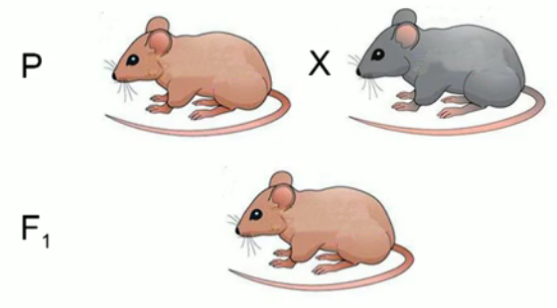
Рис. 2. Наследование окраски шерсти у мышей
Решение.
Родительские формы Р гомозиготные, имеют генотипы АА и аа. Мыши коричневого цвета несут доминантный ген А, серые мыши несут рецессивный ген а. Потомки первого поколения F1 гетерозиготные, получают от каждого из родителей по гену А и а. Так как ген А доминантен, все потомки будут иметь коричневую окраску шерсти (рис. 3).
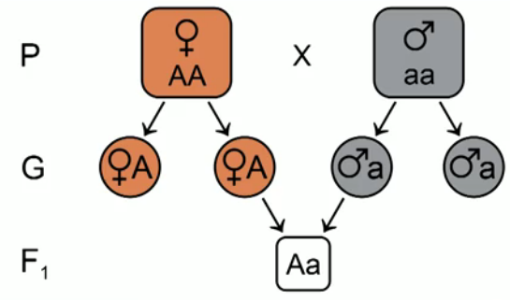
Рис. 3. Схема наследования
Первый закон Менделя – закон единообразия гибридов первого поколения
При скрещивании двух гомозиготных организмов, различающихся по альтернативным вариантам одного и того же признака, все потомство от такого скрещивания окажется единообразным и будет нести признак одного из родителей.
Задача 2
Скрестим двух гетерозиготных коричневых мышей поколения F1.
Решение.
Так как родительские организмы гетерозиготные Аа, они продуцируют гаметы двух типов: доминантный ген А и рецессивный ген а. Образуются генотипы, ¼ генотипов с АА, 2/4 генотипов Аа, ¼ генотипов аа (рис. 4). Все особи, которые имеют доминантный ген А, имеют коричневую шерсть, получаем расщепление в F2 по окраске шерсти 3:1.
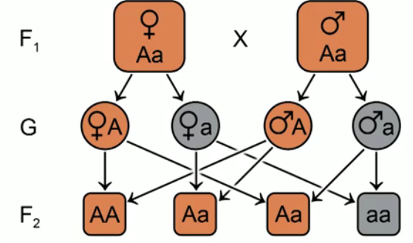
Рис. 4. Схема наследования
Второй закон Менделя – закон расщепления:
- по генотипу – 1:2:1;
- по фенотипу – 3:1.
Задача 3
У пшеницы ген карликового роста доминантен над геном нормального роста. Определите, какое будет потомство при скрещивании гомозиготной карликовой пшеницы с нормальной пшеницей и какое будет потомство при скрещивании двух гетерозиготных карликовых растений пшеницы.
Решение.
При скрещивании карликовой АА и нормальной пшеницы аа карликовая пшеница дает гаметы с геном А, нормальная пшеница дает гаметы с геном а. Потомство F1 получится карликовым Аа, так как потомки гетерозиготные (рис. 5).
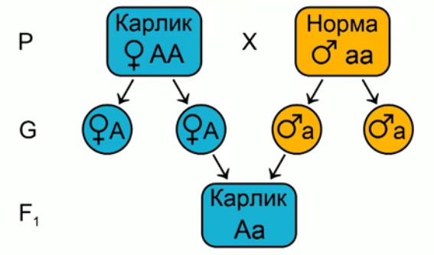
Рис. 5. Схема наследования
При скрещивании двух гетерозиготных организмов карликовой пшеницы Аа образуются от родительских форм два типа гамет, А и а. Сочетание этих гамет дает три генотипа: ¼ с генотипом АА, 2/4 с генотипом Аа, ¼ с генотипом аа (рис. 6). Снова получаем соотношение по росту 3:1.
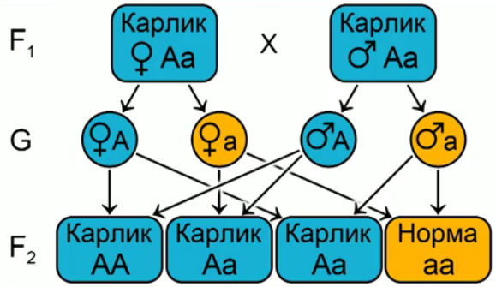
Рис. 6. Схема наследования
Задача 4
У томатов ген, который дает красный цвет плодов, доминирует над геном, отвечающим за желтую окраску плодов. При скрещивании красных томатов между собой получено 9114 растений с красными плодами и 3021 растений с желтыми плодами (рис. 7). Каковы генотипы родителей и потомства?
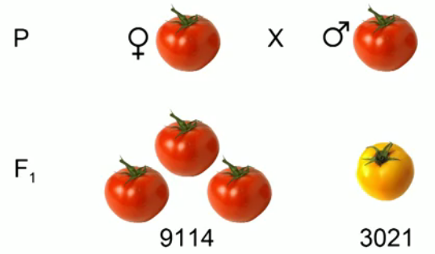
Рис. 7. Наследование окраски плодов томатов
Решение.
Растения с красными плодами могут иметь генотипы АА или Аа. Если бы растения имели генотип АА, то в поколении F1 не наблюдалось расщепление (рис. 8).
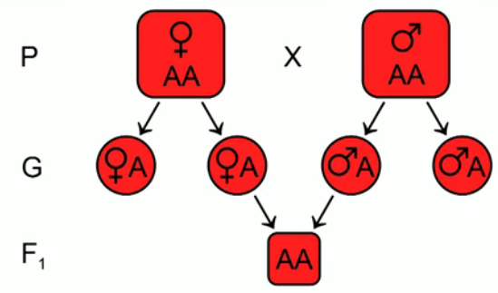
Рис. 8. Схема наследования
Если бы у одного из родителей был генотип АА, а у другого Аа, то в результате их скрещивания расщепления не было (рис. 9).
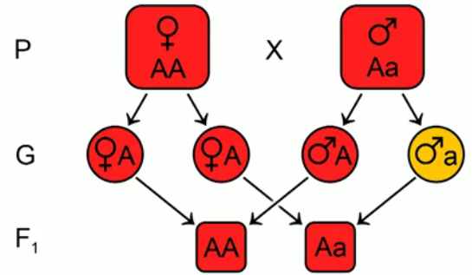
Рис. 9. Схема наследования
По условию задачи можно заметить, что происходит расщепление в первом поколении в соотношении 3:1. Это значит, что растения гетерозиготные и имеют генотип Аа. Следовательно, образуют гаметы А и а. При их слиянии образуются генотипы АА, Аа, аа и соответствуют соотношению по окраске 3:1 (рис. 10).
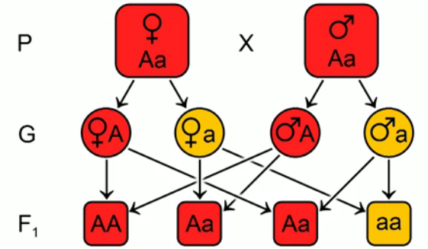
Рис. 10. Схема наследования
Заключение
Закономерности Менделя прослеживаются и у человека, например наследование цвета глаз, волос и некоторых наследственных заболеваний. Исследования доказали, что голубые глаза рецессивные, а темные доминантные. Соответственно, у голубоглазых родителей рождаются дети только с голубыми глазами (рис. 11).
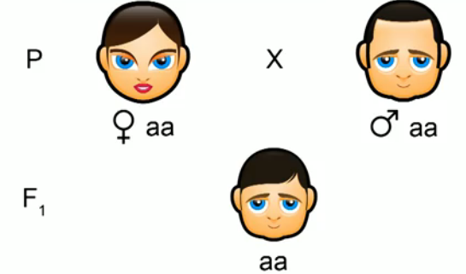
Рис. 11. Наследование голубого цвета глаз
В браках родителей с темными глазами, если оба родителя или один являются гомозиготными, рождаются темноглазые дети (рис. 12).
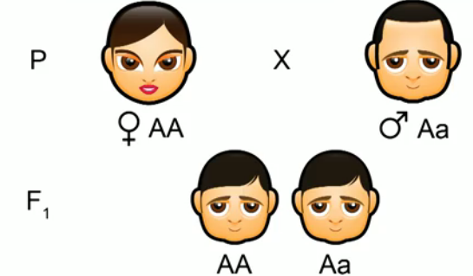
Рис. 12. Наследование темного цвета глаз
Если оба родителя гетерозиготные, дети могут иметь темные и голубые глаза (рис. 13).
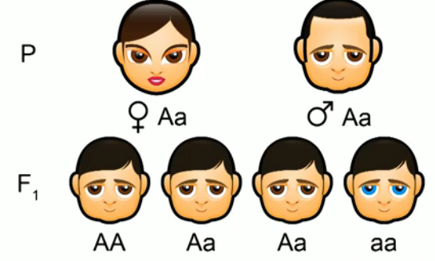
Рис. 13. Наследование цвета глаз от гетерозиготных родителей
Множественные аллели. Анализирующее скрещивание
Повторим терминологию, которую будем использовать:
Аллель – одна из двух или более альтернативных форм или состояний гена, определяющих альтернативные признаки. Аллельные гены занимают одинаковые участки (локусы) на гомологичных хромосомах.
Фенотип – совокупность всех внешних и внутренних свойств и признаков организма.
Генотип – совокупность всех генов организма.
Полное доминирование
При скрещивании двух растений с желтыми и зелеными семенами все гибриды имели желтую окраску семян, потому что доминантный ген А полностью подавлял рецессивный ген а (рис. 1). Этот тип взаимодействия называется полное доминирование.
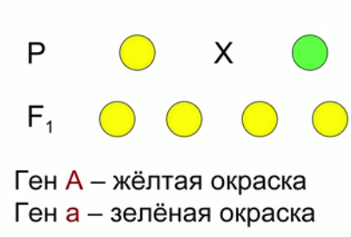
Рис. 1. Полное доминирование
Неполное доминирование
Некоторые гетерозиготные организмы не совпадают по фенотипу с гомозиготным родителем по доминантному гену. Чаще всего эти гетерозиготы имеют промежуточный фенотип. В этом случае доминантный ген не полностью подавляет рецессивный, такое взаимодействие называется неполное доминирование.
Скрещивая растение ночная красавица с белыми цветками, генотипом аа (гомозиготное растение по рецессивному гену) с растением такого же вида с красными цветками, генотипом АА (гомозиготное растение по доминантному гену), получаем гибриды первого поколения F1 с розовыми цветками Аа. Это промежуточный фенотип между родительскими растениями. При скрещивании гибридов с розовыми цветками в F2 происходит расщепление в отношении 1:2:1, а не 3:1. ¼ растений будет с белыми цветками аа, 2/4 с розовыми цветками Аа, ¼ с красными цветками АА (рис. 2).
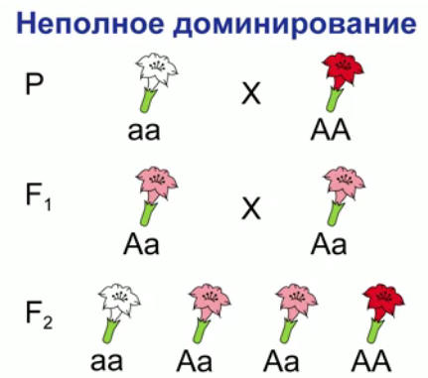
Рис. 2. Неполное доминирование
По типу неполного доминирования у человека наследуется (рис. 3):
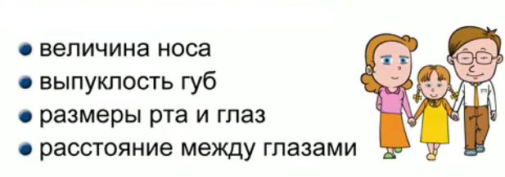
Рис. 3. Признаки, наследуемые по типу неполного доминирования у человека
Сверхдоминирование
При взаимодействии аллельных генов наблюдается сверхдоминирование. Сверхдоминирование происходит, когда у гетерозигот доминантный признак выражен сильнее, чем у доминантных гомозигот. Селекционеры смогли вывести томаты с набором аллельных генов Аа, они приносили больший урожай, чем томаты с набором генов АА (рис. 4).
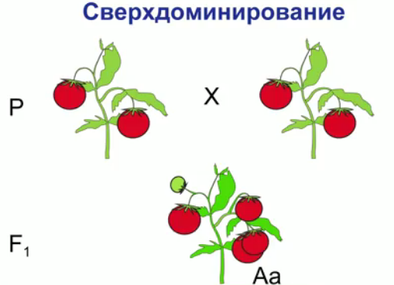
Рис. 4. Сверхдоминирование
Множественные аллели
Во всех этих случаях каждый признак контролировался одним геном, который мог представляться одной из двух аллельных форм. Некоторые признаки могут контролироваться тремя и более аллелями, что называется множественным аллелизмом.
Окраска шерсти мышей, группы крови у человека – примеры множественного аллелизма.
В 1900 году были открыты группы крови, которые контролируются аутосомным геном. Три аллели этого гена обозначаются буквами А, В, 0 (нуль). Аллели А и В доминантные, аллель 0 рецессивная по отношению к А и В (рис. 5).
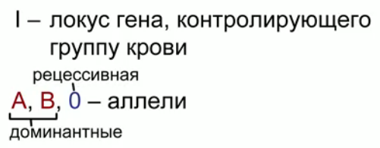
Рис. 5. Группы крови
Человек может наследовать эти аллели в таких комбинациях (рис. 6):
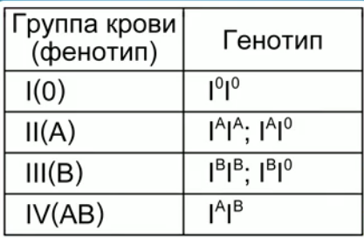
Рис. 6. Группы крови
Вид взаимодействия аллельных генов, когда они вместе определяют какой-либо признак, называется кодоминирование. Пример: IV (АВ) группа крови.
Заключение
На занятии мы рассмотрели типы взаимодействия между аллельными генами:
- Полное доминирование. Когда доминантный ген подавляет проявление рецессивного гена.
- Неполное доминирование. Когда доминантный ген не полностью подавляет проявление рецессивного гена, появляется гетерозигота с промежуточным фенотипом.
- Сверхдоминирование. Когда гетерозигота имеет более выраженный доминантный признак, чем гомозигота по доминантному гену.
- Множественный аллелизм. Когда один признак определяется несколькими аллелями.
Анализирующее скрещивание
Фенотипические сходные организмы могут иметь разный генотип. Например, растения гороха с желтыми семенами могут иметь генотип АА и Аа. Для установления одинаковых фенотипических организмов используют анализирующее скрещивание.
Особь, генотип которой необходимо установить, скрещивают с гомозиготной особью по рецессивному гену, имеющему генотип аа.
Пример.
Для выяснения, какие из растений гороха с желтыми семенами имеют генотип АА, а какие Аа, их нужно скрестить с растениями, имеющими зеленые семена и генотип аа. Если полученное потомство будет только с желтыми семенами Аа, значит, исследуемое растение было доминантной гомозиготой (рис. 7).
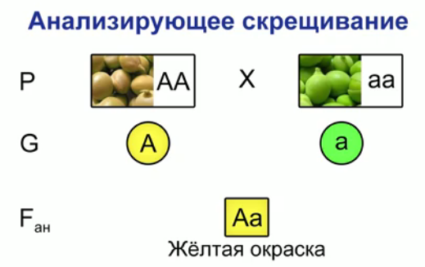
Рис. 7. Гомозиготное растение
Если в потомстве происходит расщепление с желтыми и зелеными горошинами в соотношении 1:1, значит, изучаемое растение было гетерозиготное Аа (рис. 8).
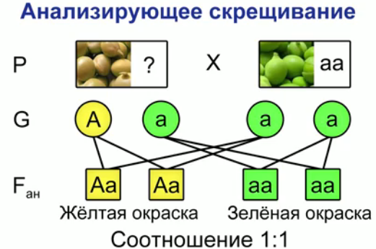
Рис. 8. Гетерозиготное растение
Дигибридное скрещивание. Закон независимого наследования признаков
В одном из экспериментов Мендель использовал растения гороха, которые отличались формой и цветом семян. Применяя гибридологический метод, ученый скрещивал растения с желтыми и гладкими семенами с гомозиготными растениями с зелеными и морщинистыми семенами. Все гибриды первого поколения имели желтые и гладкие семена (рис. 1).
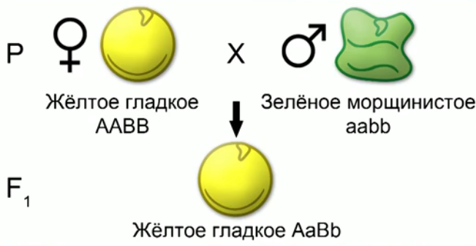
Рис. 1. Дигибридное скрещивание
Используя результаты проведенных ранее моногибридных скрещиваний, ученый знал, что эти признаки доминантны, т. е. желтая окраска и гладкая форма семян доминирует над зеленым цветом и морщинистой формой семян. Его заинтересовало соотношение и характер семян разных типов во втором поколении, которое было получено от самоопыления растений первого поколения.
Условные обозначения (рис. 2)
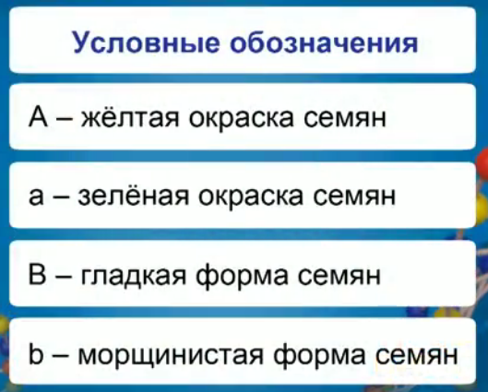
Рис. 2. Условные обозначения
При самоопылении гибридов первого поколения получено 556 семян, из которых гладких желтых 315 шт., морщинистых желтых 101 шт., гладких зеленых 108 шт., морщинистых зеленых 32 шт. (рис. 3).
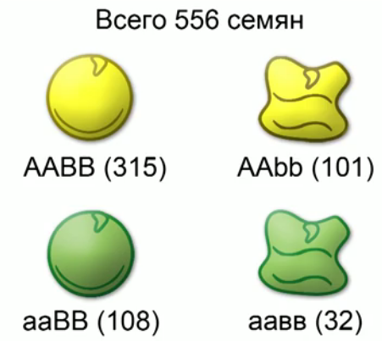
Рис. 3. Результат
Соотношение фенотипов составило 9:3, 3:1.
Мендель сделал выводы
1. В поколении F2 появилось два новых сочетания признаков: морщинистые желтые, гладкие зеленые.
2. Для каждой пары признаков получилось соотношение 3:1, характерное для моногибридного скрещивания.
Соотношение семян (рис. 4)
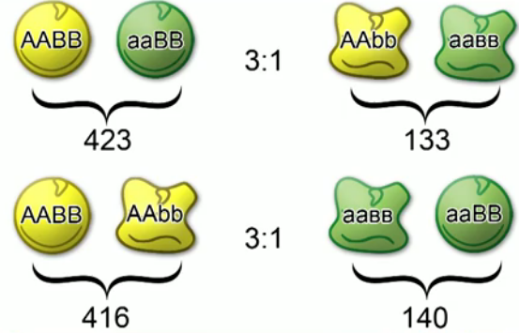
Рис. 4. Соотношение семян
Выполняется правило расщепления для каждой пары альтернативных признаков.
Закон независимого наследования признаков
Получив такие результаты, ученый утверждал, что две пары признаков (форма и цвет семян), наследственные задатки которых объединились в первом поколении, в последующих поколениях разъединяются и ведут себя независимо. Это основа закона независимого наследования признаков.
Закон независимого наследования признаков
При скрещивании двух гомозиготных особей, отличающихся друг от друга по двум и более парам альтернативных признаков, гены и соответствующие им признаки передаются потомству независимо друг от друга и комбинируются во всех возможных сочетаниях.
Реджинальд Пеннет, английский генетик, предложил результаты экспериментов записывать в таблицу, чтобы было легче понять комбинацию признаков при скрещивании двух гибридов первого поколения. По горизонтали и вертикали указаны гаметы, а на их пересечении записаны генотипы (рис. 5).
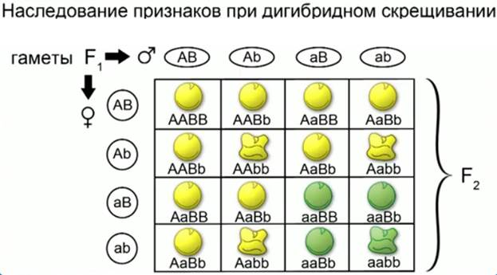
Рис. 5. Таблица
Дигибридное скрещивание
Исходные родительские организмы были гомозиготные по своим генам, могли образовывать гаметы одного типа. Растения, выросшие из желтых семян с генотипами ААВВ, могли образовывать гаметы А и В. Растения, выросшие из зеленых морщинистых семян c генотипами аbаb, могли образовывать гаметы а и b. Потому гибриды первого поколения были желтыми и гладкими, с генотипами АаВb (рис. 6).
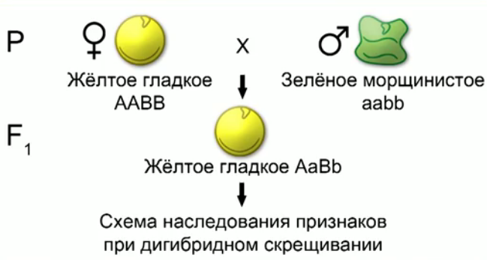
Рис. 6. Дигибридное скрещивание
По закону независимого наследования признаков если гены, отвечающие за формирование исследуемых признаков, расположены в разных хромосомах, то при образовании гамет первого поколения они будут комбинироваться независимо друг от друга. В связи с этим у гибридов первого поколения с генотипом АаВb образуются 4 типа гамет в равных соотношениях: АВ, Аb, аВ, аb. В дальнейшем любая женская гамета может быть оплодотворена любой мужской гаметой.
Генотипы и фенотипы второго поколения представлены в решетке Пеннета (рис. 7).
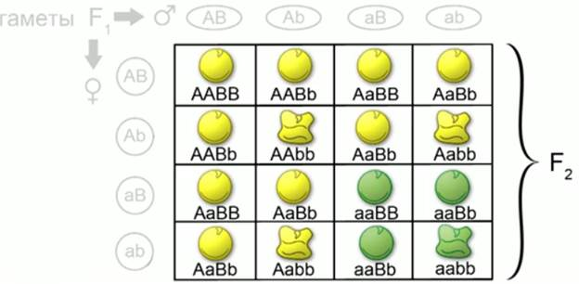
Рис. 7. Второе поколение
Во втором поколении образуется 9 генотипов, которые проявляются в виде 4 фенотипических групп: желтые гладкие, желтые морщинистые, зеленые гладкие, зеленые морщинистые. Соотношение фенотипов 9:3 и 3:1. Количество фенотипических классов может быть меньше, чем число генотипов, так как растения с разными генотипами могут иметь одинаковые внешние фенотипические признаки. Желтые гладкие семена представлены 4 генотипами (рис. 8):
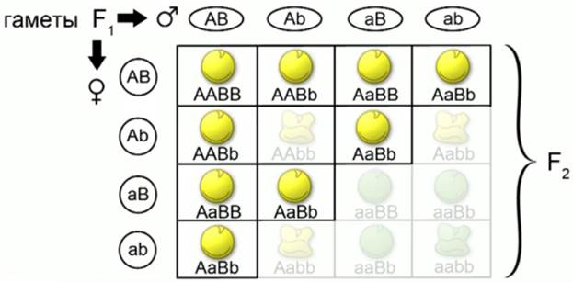
Рис. 8. Желтые гладкие семена
Желтые морщинистые семена представлены 2 генотипами (рис. 9).
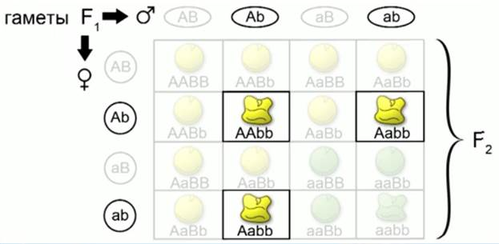
Рис. 9. Желтые морщинистые семена
Зеленые гладкие семена представлены 2 генотипами (рис. 10).
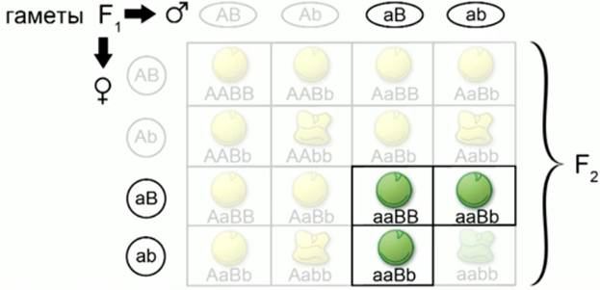
Рис. 10. Зеленые гладкие семена
Зеленые морщинистые семена представлены одним генотипом (рис. 11).
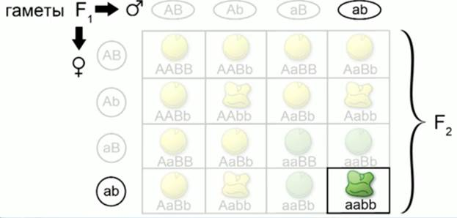
Рис. 11. Зеленые морщинистые семена
Подсчитав соотношения между желтыми и зелеными семенами гороха, получим соотношение 3:1. Такое же соотношение будет между гладкими и морщинистыми семенами.
Дигибридное скрещивание представляет собой два независимо идущих моногибридных скрещивания, результаты которых как бы накладываются друг на друга.
Решение генетических задач на дигибридное скрещивание
Задачи на дигибридное скрещивание требуют знания законов Менделя по наследованию признаков двух пар аллельных генов (но являющихся по отношению друг к другу неаллельными), находящимися в разных парах гомологичных хромосом, поэтому наследуемых не сцепленно.
Задача 1
У томатов красная окраска плодов доминирует над желтой, а гладкая кожица плодов доминирует над опушенной. Скрестили между собой гомозиготные растения томатов с красными и гладкими плодами с гомозиготным растением томатов с желтыми и опушенными плодами. Определите генотип и фенотип потомства.
Условие задачи
Обозначим ген, отвечающий за красную окраску плодов – А
за желтую окраску плодов – а
за гладкие плоды – В
за опушенные плоды – в
F₂ – ?
Родительские организмы гомозиготные и имеют генотипы ААВВ и аавв (Рис. 1), они продуцируют гаметы одного типа.
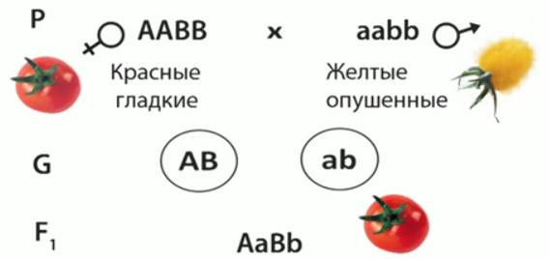
Рис. 1. Схема скрещивания
Растение с красными плодами образует гаметы, несущие доминантные аллели АВ, а растение с желтыми плодами образует гаметы, несущие рецессивные аллели ав. Сочетание этих гамет приводит к образованию дигетерозиготы АаВв, поскольку гены А и В доминантные, то все гибриды первого поколения будут иметь красные и гладкие плоды.
Скрестим растения с красными и гладкими плодами из поколения F₁c растением, имеющим желтые и опушенные плоды (Рис. 2). Определим генотип и фенотип потомства.
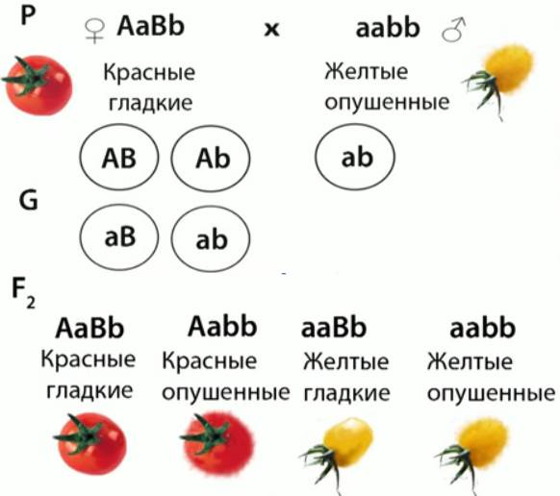
Рис. 2. Схема скрещивания
Один из родителей является дигетерозиготой, его генотип АаВв, второй родитель гомозиготен по рецессивным аллелям, его генотип – аавв. Дигетерозиготный организм продуцирует следующие типы гамет: АВ, Ав, аВ, ав; гомозиготный организм – гаметы одного типа: ав. В результате получается четыре генотипических класса: АаВв, Аавв, ааВв, аавв и четыре фенотипических класса: красные гладкие, красные опушенные, желтые гладкие, желтые опушенные.
Расщепление по каждому из признаков: по окраске плодов 1:1, по кожице плодов 1:1.
Это типичное анализирующее скрещивание, которое позволяет определять генотип особи с доминантным фенотипом. Дигибридное скрещивание представляет собой два независимо идущих моногибридных скрещивания, результаты которых накладываются друг на друга. Описанный механизм наследования при дигибридном скрещивании относится к признакам, гены которых расположены в разных парах негомологичных хромосом, то есть в одной паре хромосом располагаются гены, отвечающие за окраску плодов томата, а в другой паре хромосом располагаются гены, отвечающие за гладкость или опушенность кожицы плодов.
Задача 2
От скрещивания двух растений гороха, выросших из желтых и гладких семян, получено 264 желтых гладких, 61 желтых морщинистых, 78 зеленых гладких, 29 зеленых морщинистых семян. Определите, к какому скрещиванию относится наблюдаемое соотношение фенотипических классов.
В условии дано расщепление от скрещивания, получено четыре фенотипических класса со следующим расщеплением 9:3:3:1, и это свидетельствует о том, что были скрещены два дигетерозиготных растения, имеющих следующий генотип: АаВв и АаВв (Рис. 3).
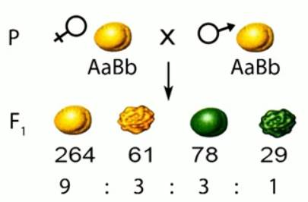
Рис. 3 Схема скрещивания к задаче 2
Если построить решетку Пеннета, в которой по горизонтали и вертикали запишем гаметы, в квадратиках – зиготы, полученные при слиянии гамет, то получим четыре фенотипических класса с указанным в задаче расщеплением (Рис. 4).
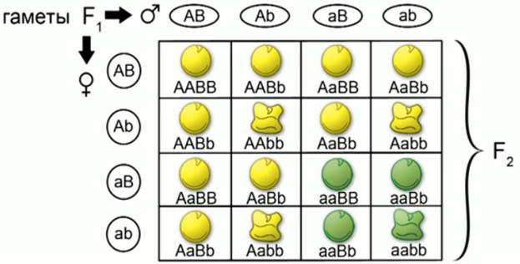
Рис. 4. Решетка Пеннета к задаче 2
Задача 3
Неполное доминирование по одному из признаков. У растения львиный зев красная окраска цветков не полностью подавляет белую окраску, сочетание доминантного и рецессивного аллелей обуславливает розовую окраску цветов. Нормальная форма цветка доминирует над вытянутой и пилорической формой цветка (Рис. 5).
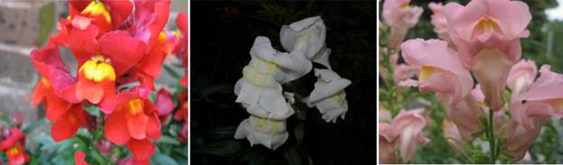
Рис. 5. Скрещивание львиного зева
Скрестили между собой гомозиготные растения с нормальными белыми цветками и гомозиготным растением с вытянутыми красными цветками. Необходимо определить генотип и фенотип потомства.
Условие задачи:
А – красная окраска – доминантный признак
а – белая окраска – рецессивный признак
В – нормальная форма – доминантный признак
в – пилорическая форма – рецессивный признак
ааВВ – генотип белой окраски и нормальной формы цветка
ААвв – генотип красных пилорических цветков
F₁– ?
Они продуцируют гаметы одного типа, в первом случае гаметы, несущие аллели аВ, во втором случае – Ав. Сочетание этих гамет приводит к возникновению дигетерозиготы, имеющий генотип АаВв – все гибриды первого поколения будут иметь розовую окраску и нормальную форму цветков (Рис. 6).
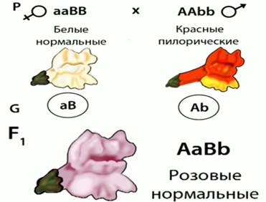
Рис. 6. Схема скрещивания к задаче 3
Скрестим гибриды первого поколения для определения окраски и формы цветка у поколения F₂ при неполном доминировании по окраске.
Генотипы родительских организмов – АаВв и АвВв,
гибриды образуют гаметы четырех типов: АВ, Ав, аВ, ав (Рис. 7).
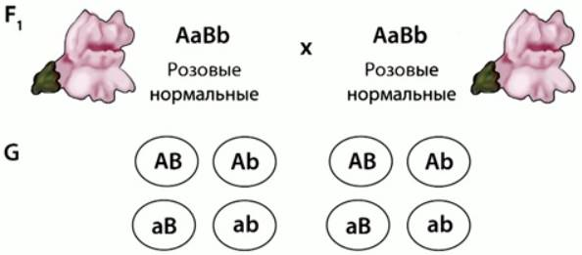
Рис. 7. Схема скрещивания гибридов первого поколения, задача 3
При анализе полученного потомства можно сказать, что у нас не получилось традиционного расщепления по фенотипу 9:3 и 3:1, так как у растений наблюдается неполное доминирование по окраске цветков (Рис. 8).
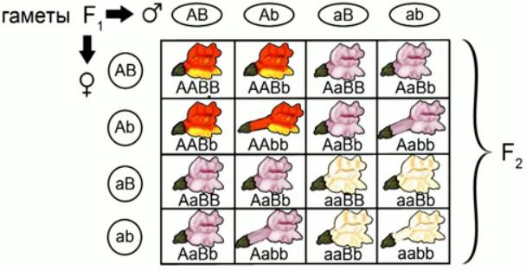
Рис. 8. Таблица Пеннета к задаче 3
Из 16 растений: три красных нормальных, шесть розовых нормальных, одно красное пилорическое, два розовых пилорических, три белых нормальных и одно белое пилорическое.
Заключение
Мы рассмотрели примеры решения задач на дигибридное скрещивание.
Пример решения задач на наследование некоторых признаков у человека
У человека карий цвет глаз доминирует над голубым, а способность лучше владеть правой рукой доминирует над леворукостью.
Задача 4
Кареглазая правша вышла замуж за голубоглазового левшу, у них родилось два ребенка – голубоглазый правша и голубоглазый левша. Определить генотип матери.
Запишем условие задачи:
А – карие глаза
а – голубые глаза
В – праворукость
в – леворукость
аавв – генотип отца, он гомозиготен по рецессивным аллелям двух генов
А – ? В – ? – генотип матери имеет два доминантных гена и теоретически может иметь
генотипы: ААВВ, АаВВ, ААВв, АаВв.
F₁ – аавв, ааВ – ?
При наличии генотипа ААВВ у матери не наблюдалось бы никакого расщепления в потомстве: все дети были бы кареглазыми правшами и имели бы генотип АаВв, поскольку у отца образуются гаметы одного типа ав (Рис. 9).
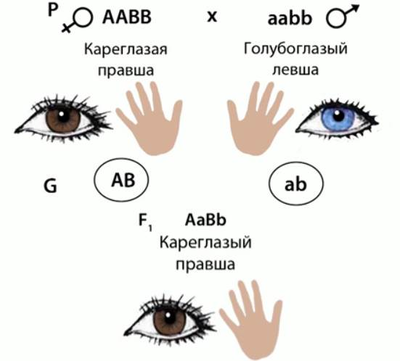
Рис. 9. Схема скрещивания к задаче 4
Два ребенка имеют голубые глаза – значит, мать гетерозиготна по цвету глаз Аа, кроме этого один из детей – левша – это говорит о том, что мать имеет рецессивный ген в, отвечающий за леворукость, то есть мать – типичная дигетерозигота. Схема скрещивания и возможные дети от этого брака представлены на Рис. 10.
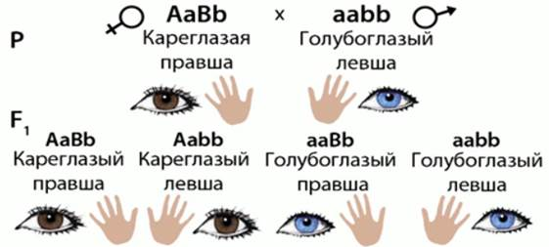
Рис. 10. Схема скрещивания и возможные дети от брака

